

Náttfari ÞH
Bókun

Mál nr: 2024-039-S-012

Dagsetning: 6. júlí 2024

Staðsetning: Skjálfandaflói

Atvik: Fallslys

Rannsókn samkvæmt lögum nr. 18/2013 skal eingöngu miða að því að leiða í ljós orsakir samgönguslysa og samgönguatvika, en ekki að skipta sök eða ábyrgð, með það að markmiði að draga úr hættu á sams konar slysum og atvikum og afleiðingum sambærilegra slysa. Skýrslum rannsóknarnefndar um rannsókn einstakra slysa og atvika skal ekki beitt sem sönnunargögnum í dómsmálum.
Samantekt
Klukkan 10:22 að morgni 6. júlí 2024 kallaði skipstjóri hvalaskoðunarbátsins Náttfara á Vaktstöð siglinga og tilkynnti um slys um borð en drengur hafði fallið og var mögulega beinbrotinn. Björgunarsveitinni á Húsavík var gert viðvart og var Villi Páls sendur af stað með 5 manns um borð þar á meðal sjúkraflutningamann.
Veður: NV 4m/sek og léttskýjað.

Helstu staðreyndir
Skipaskrár. nr. 993  Útgerð: Norðursigling ehf.  Smíðaður: Skipavík, Stykkishólmi, 1965  Stærð: 57 BT.  Mesta lengd: 22,97 m  Skráð lengd: 20,5 m  Breidd: 5,28 m  Vél: Yanmar 2001, 301 kW  Fjöldi skipverja: 4 | 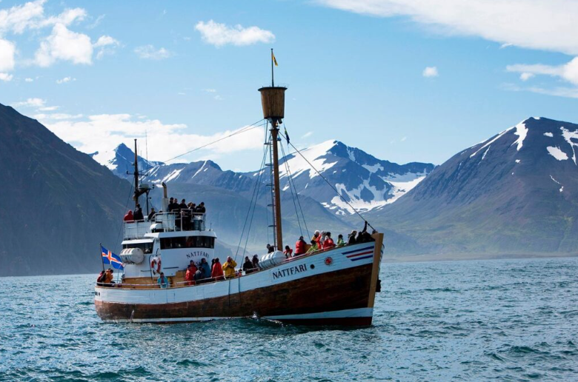

Atvikalýsing
Þann 6. júlí 2024 var hvalaskoðunarbáturinn Náttfari ÞH staðsettur 7 sjómílur vestur af Húsavík með farþega í hvalaskoðun.
Farþegi, 14 ára drengur, fór niður stigann af útsýnispalli ofan á stýrishúsinu. Þegar hann var kominn niður í stigann ákvað hann að snúa sér að stiganum, eins og leiðbeiningar skipverja sögðu til um, en rann þá til og datt niður 3-4 tröppur. Lenti hann á hægri fæti og meiddist á ökkla. Við fyrstu sýn virtist hann ekki hafa slasast alvarlega og sagðist geta hreyft ökklann aðeins. Eftir að skipstjórinn hafði skoðað farþegann ákvað hann að kalla á aðstoð og halda til hafnar. Björgunarsveitin Garðar á Húsavík sendi Villa Páls af stað með 5 manns um borð þar á meðal sjúkraflutningamann.
Siglt var í átt að höfninni til að stytta leiðina til Húsavíkur. Þegar til kom var Náttfari kominn það nálægt bryggju að ekki þótti borga sig að flytja farþegann á milli skipa.
Eftir að lagst var að bryggju á Húsavík var farþeginn fluttur með sjúkrabíl á sjúkrahús.
Við skoðun á sjúkrahúsinu reyndist ökklinn brotinn.

Greining

Að sögn skipstjóra var ávallt farið yfir öryggisatriði fyrir brottför og er þar væri meðal annars brýnt fyrir fólki að bakka alltaf niður stigana á skipinu.

Hilmar Snorrason
Pálmi Jónsson
Hjörtur Emilsson
Jón Finnbjörnsson



